ศึกษาดูงาน 3 ดำมหัศจรรย์ ณ ศูนย์ศึกษาการพัฒนาภูพาน จ.สกลนคร

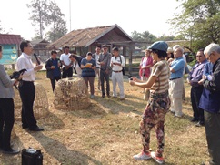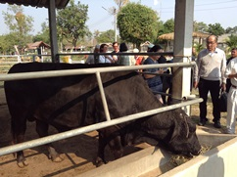

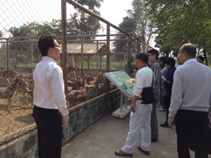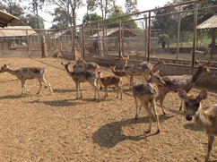

สถาบันส่งเสริมและพัฒนากิจกรรมปิดทองหลังพระ สืบสานแนวพระราชดำริ นำคณะผู้เชี่ยวชาญด้านการเกษตรจากจังหวัดอิบาระกิ ประเทศญี่ปุ่น และสื่อมวลชนจากประเทศเบลเยี่ยม เข้าศึกษาดูงาน 3 ดำมหัศจรรย์ ณ ศูนย์ศึกษาการพัฒนาภูพานอันเนื่องมาจากพระราชดำริ โดยมี นางวัชรพงศ์ ศรีสำราญ นายช่างชลประทานอาวุโส และ น.สพ.วิศุทธิ์ เอื้อกิ่งเพชร หัวหน้างานศึกษาและพัฒนาด้านปศุสัตว์ ให้การต้อนรับ

